Practico 4 –

BetaGamer: Aficionados a los Juegos.

# Introducción

En este práctico vamos a agregar funcionalidad de búsquedas parametrizadas a la vista que muestra todos los Juegos.

# aGREGAR UN NUEVO METODO EN EL JUEGOCONTROLLER

Vamos a crear un nuevo método en JuegoController de Nombre SearchIndex:

public ActionResult SearchIndex(string searchString) {

var juegos = from m in db.Juegos select m;

if (!String.IsNullOrEmpty(searchString))

{

juegos = juegos.Where(s => s.Titulo.Contains(searchString));

}

return View(juegos.ToList());

}

# vista para el controller

Sobre el nuevo método hacer click derecho🡪Agregar Vista

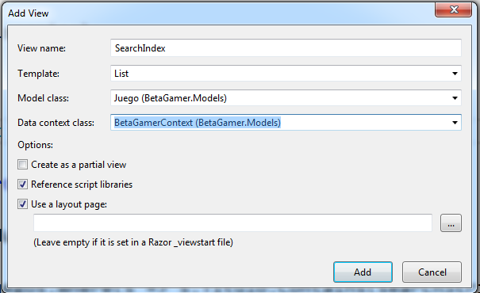

Navegue a la carpeta Views. Note que se creó en la carpeta Juego una vista para esta acción.

En la vista luego del vínculo que declara el ActionLink para Create incluya la siguiente declaración:

@using (Html.BeginForm()){

<p> Palabra clave a buscar en el nombre: @Html.TextBox("SearchString")<br />

<input type="submit" value="Filtrar" /></p>

}

Esto agregará un text box para introducir un texto y un botón para buscar.

# acceso a la nueva acción

Abra la master page _Layout en la carpeta Shared

Encuentre el Menu y modifique el vínculo que invoca lista de Juegos.

<li>@Html.ActionLink("Buscar", " SearchIndex ", "Juego")</li>

# Probar la aplicación

Cargue varios Juegos. Pruebe la nueva funcionalidad de filtrado.

